SmartKraft AP2.2
Tilstandskontrollhåndbøker - Reguleringssystem (hovedsakelig Francis)
Forslag for oppdatering av Tilstandskontrollhåndbok - Reguleringssystem
Utkast

Oppdragsnr.: 52201345 Dokumentnr.: Versjon: 01 Dato: 2025-02-16


Oppdragsgiver: | SmartKraft AP2.2
Oppdragsgivers kontaktperson:
Rådgiver: | Norconsult Norge AS, Kjørboveien 22, NO-1337 Sandvika
Oppdragsleder:
Fagansvarlig:
Andre nøkkelpersoner:

Sammendrag
Forslag for oppdatering av TKHB
Påtenkt RDS inspirert struktur
1 Vannkraft
1.1 Aggregat
1.1.1 Turbin
1.1.1.1 Reguleringssystem (Francis)
1.1.1.1.1 Ledeapparat
1.1.1.1.2 Servomotor og Sikkerhetsventil
De 2 innerste kapitlene er nå vist i ny CBETT inspirert drakt i denne rapporten.
NB! Det er ikke tatt vare på alt innhold tilhørende reguleringssystem fra dagens TKHB.

01 | 2025-02-16 | Utkast | Lena Rostad, Harald Hulaas | Simon Willmann | Simon Willmann
Versjon | Dato | Beskrivelse | Utarbeidet | Fagkontrollert | Godkjent
Dette dokumentet er utarbeidet av Norconsult som del av det oppdraget som dokumentet omhandler. Opphavsretten tilhører Norconsult. Dokumentet må bare benyttes til det formål som oppdragsavtalen beskriver, og må ikke kopieres eller gjøres tilgjengelig på annen måte eller i større utstrekning enn formålet tilsier.
RDS
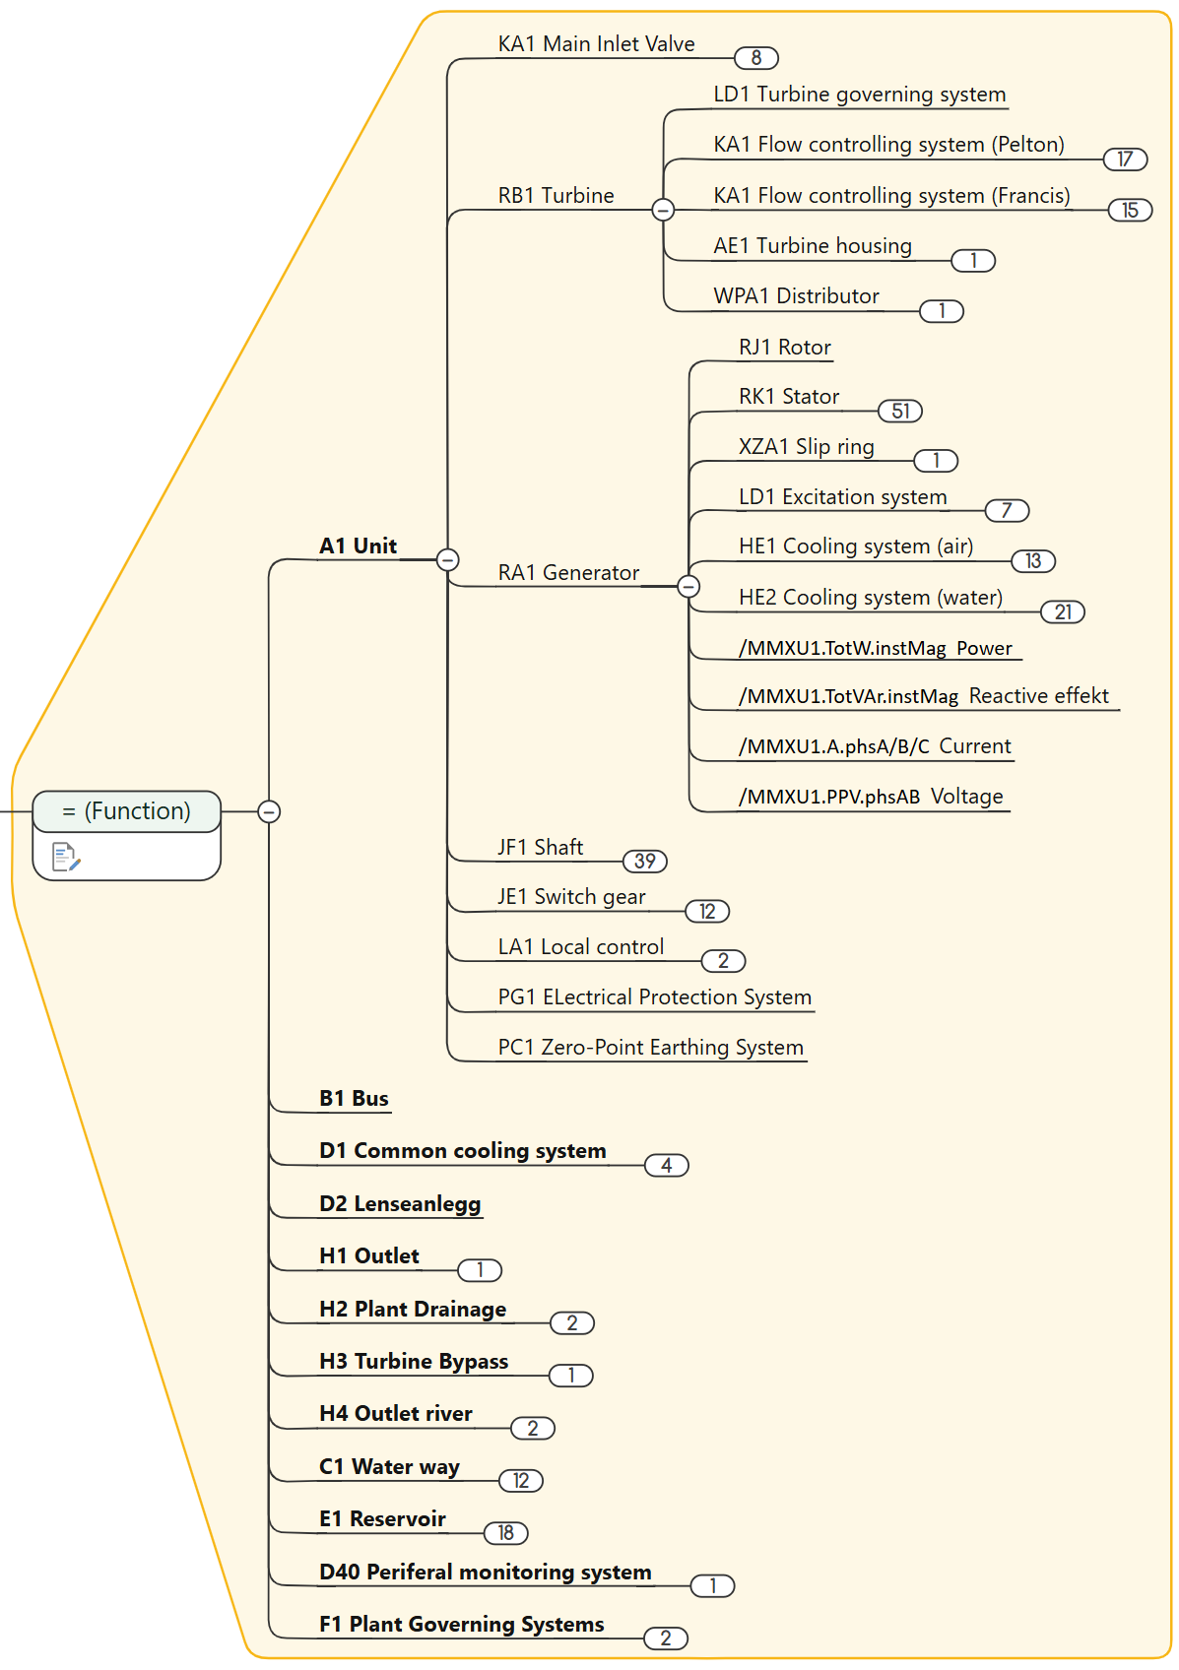

Eksisterende TKHB inkluder info om hvor reguleringssystem forekommer
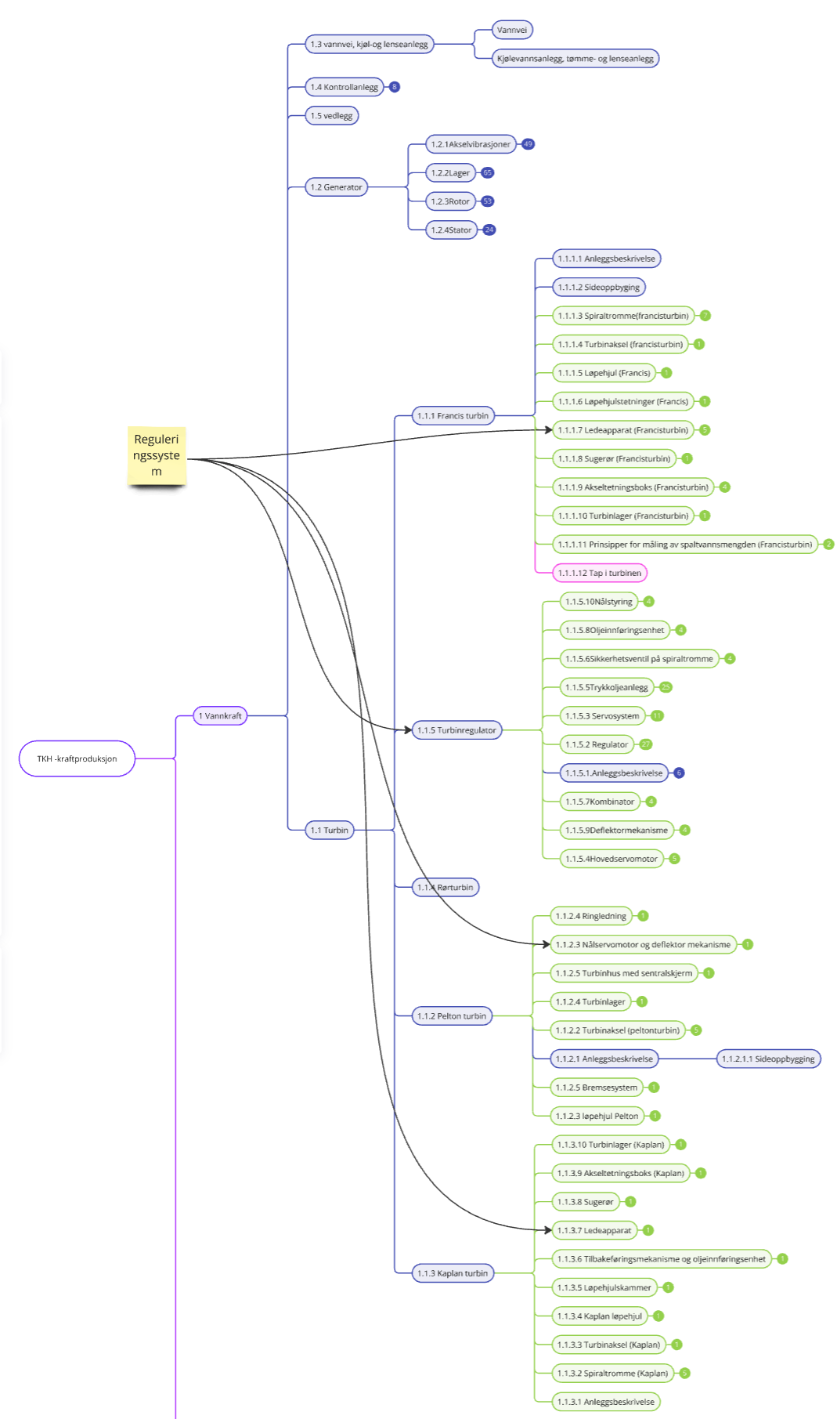
1 Testpålitelighet (overordnet, felles kapitel) 8
2 Tilstandskarakterer (overordnet, felles kapitel) 9
3 Ledeapparat 10
3.1 Ledeapparat komponentbeskrivelse 10
3.2 Normal slitasje 11
3.3 Konsekvenser av slitt ledeapparat 11
3.4 CBETT-matrise for ledeapparat 11
3.5 Ledeskovler 12
3.5.1 Skadetyper 12
3.5.1.1 Hamring 12
3.5.1.2 Korrosjon 13
3.5.1.3 Kavitasjon 13
3.5.1.4 Erosjon 13
3.5.1.5 Forskyvninger av ledeskovler 14
3.5.1.6 Rivingsskader 16
3.5.1.7 Utmattingsbrudd/sprekker 16
3.5.1.8 Overbelastning/deformasjon 17
3.6 Ledeskovllager 17
3.6.1 Skadetyper 17
3.6.1.1 Mekanisk slitasje 17
3.7 Ledskovltetning 18
3.7.1 Skadetyper 18
3.7.1.1 Lekkasje 18
3.8 Reguleringsring og lenker 18
3.8.1 Skadetyper 18
3.8.1.1 Mekanisk slitasje, slakke og deformasjoner 18
3.9 Tilstandskontrollmetoder 18
3.9.1 Visuell inspeksjon 18
3.9.2 Måling av ledeskovlklaringer 19
3.9.3 Tetthetskontroll av ledeapparat 20
3.9.4 Måling turtall ved stengt, trykksatt ledeapparat. 21
3.9.5 Turbinens utrullingstid 22
3.9.6 Kontroll av forspenning i ledeapparatet 22
3.9.7 NDT 22
3.9.8 Måling av servokrefter 22
3.10 Tilstandskontrollprogram 24
4 Servomotor og Sikkerhetsventil 25
4.1 Servomotor og sikkerhetsventil komponentbeskrivelse 25
4.2 Normal slitasje 25
4.3 Konsekvenser av slitt servomotor 25
4.4 Konsekvenser av slitt sikkerhetsventil 26
4.5 CBETT-matrise for reguleringssystemet 26
4.6 Skadetyper 26
4.6.1 Servomotor 26
4.6.1.1 Løse forbindelser 26
4.6.1.2 Mekanisk slitasje 27
4.6.1.3 Deformasjoner 27
4.6.1.4 Forkyvninger 27
4.6.1.5 Lekkasje 28
4.6.1.6 Luft i servomotor 28
4.6.2 Sikkerhetsventil 29
4.6.2.1 Normal slitasje 29
4.6.2.2 Hamring 29
4.6.2.3 Korrosjon 29
4.6.2.4 Kavitasjon 30
4.6.2.5 Erosjon 30
4.6.2.6 Erosjon 30
4.6.2.7 Mekanisk slitasje 30
4.6.2.8 Utmatting 30
4.6.2.9 Lekkasje (vann) 31
4.7 Tilstandskontrollmetoder 31
4.7.1 Servosystem – Visuell inspeksjon 31
4.7.2 Sikkerhetsventil – Visuell inspeksjon 31
4.8 Servosystem – Tilstandskontrollprogram 32
4.9 Sikkerhetsventil – Tilstandskontrollprogram 32

Testpålitelighet (overordnet, felles kapitel)
Hver type test er kategorisert i henhold til testpålitelighet
Kode | Definisjon
[A] | Påviser skadetype utvetydig  Testpålitelighet [A] innebærer at en positiv test utvetydig påviser den aktuelle skadetypen. Dette betyr imidlertid ikke at den spesifikke skadetypen alltid kan påvises med testen.
[B] | Påviser flere skadetyper  Testpålitelighet [B] innebærer at en positiv test er en sikker påvisning av skade. Det kan imidlertid være en annen type skade enn den som er i spørsmålet.
[C] | Testen er ikke sikker, og en mer presis test bør anvendes for verifikasjon  Testpålitelighet [C] innebærer at en positiv test kun indikerer skadetypen. Mer presise tester bør anvendes for verifikasjon.

Tilstandskarakterer (overordnet, felles kapitel)
Generell orientering om kriterier for karaktersetting av tilstand for komponenter er gitt i Tabell 2-1.
Tabell 2-1: Tilstandskarakterer med definisjoner
Karakter | Kriterier for karaktersetting
1 | Ingen eller ubetydelige tegn til slitasje/skader.
2 | Noen tegn til slitasje/skader. Resultatet er noe dårligere enn i ny/nyrevidert tilstand. Ingen spesielle tiltak er nødvendig for videre drift, men det kan være nødvendig å øke hyppigheten av målinger for å sikre nødvendig kontroll av utviklingen.
3 | Utbredt slitasje/skade. Resultatet er betydelig dårligere enn i ny/nyrevidert tilstand. Resultatet vil ofte være den utløsende faktor for gjennomføringen av andre målinger, samtidig som hyppigheten av målingene trolig vil øke. Utbedringstiltak vil som regel være teknisk nødvendig og kanskje også økonomisk lønnsomt, men behøver ikke utføres umiddelbart. Driften opprettholdes og eventuelle tiltak gjennomføres ved første passende anledning. Der feilen reduserer kraftverkets produksjon må det økonomisk riktige tidspunkt for utbedring beregnes.
4 | Tilstanden er kritisk. Tiltak må iverksettes før videre drift.

Ledeapparat

Ledeapparat komponentbeskrivelse
Selve ledeapparatet består av ledeskovler, ledeflater på øvre og nedre turbinlokk, samt skovlarmer og lenker som vist i Figur 3-1.
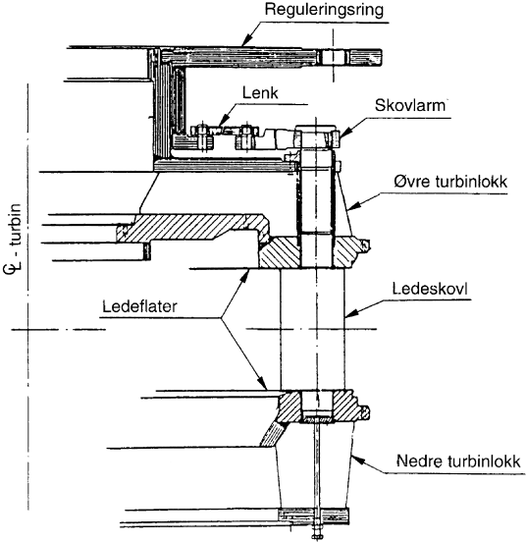
Figur 3-1 Ledeapparat Francisturbin
Hensikten med ledeskovlene er å sikre en mest mulig jevn strømning (hastighet og retning) inn mot løpehjulet. Dessuten bidrar ledeapparatet gjennom sin bevegelse til vannføringsreguleringen, det vil si effektregulering av turbinen.
Innstillingen av ledeskovlåpningen foretas ved at bevegelsen fra turbinregulatorens utgang overføres til hovedservomotoren og videre via en stang til reguleringsringen. Denne ringen, som er sammenkoblet via med lenker til skovlarmene, roterer alle ledeskovlene slik at de oppnår en ensartet vinkel.
Ledeskovler med lagertapper blir som regel støpt eller senkesmidd i martensittisk rustbestandig stål. Selve utformingen skjer ut fra hydrauliske og styrkemessige hensyn, og strømnings-overflaten gjøres glattest mulig. Ledeskovltappene plasseres ofte slik at de hydrauliske kreftene (vrimomentet om tappene) som virker på skovlene blir mest mulig utbalansert. Reguleringskreftene blir dermed tilsvarende små.
I noen anlegg er det krav om at ledeskovlene skal være selvlukkende ved lenkebrudd, og da må plasseringen av tappene avpasses etter dette kravet.
Ledeskovlene er opplagret i øvre og nedre turbinlokk. I dag benyttes oftest smørefrie glidelager med lavfriksjonsbelegg. I enkelte til-feller er lagrene montert i løse boss som kan ta opp en viss skjevstilling av tappene for å unngå kantpress på de smørefrie foringene.
Skovlarmen er festet til ledeskovlens lengste tapp enten med en kile, passbolt eller med friksjonsforbindelse. Skovlarmen er forbundet med reguleringsringen via lenker. Lenkene er opplagret med smørefrie lager på rustfrie tapper.
Ledeflatene på øvre og nedre lokk er som regel belagt med rustbestandig høyfast stål. Dette kan enten være skrudd på eller lagt på ved sveising.
I noen anlegg er det montert ledeskovltetninger for å redusere tverrstrømningen i spaltene, noe som øker virkningsgraden til turbinen. Dette anbefales ikke i anlegg med høyt sandinnhold i vannet, som gir økt rivingsfare på grunn av oppsamling av sand mellom ledeskovl og ledeflate.

Normal slitasje
Den normale slitasjen i ledeapparatet er i hovedsak et resultat av en gjensidig påvirkning av de ulike skademekanismene gjengitt i Tabell 3-1. I de aller fleste tilfellene vil det være sand i driftsvannet som alene starter og er hovedårsaken til slitasjen, men også korrosjon, rivning, kavitasjonserosjon og utmatting forekommer.

Konsekvenser av slitt ledeapparat
Slitasjen i ledeapparatet vil normalt ikke være kritisk for sikkerheten eller videre drift av maskinen. I helt spesielle tilfeller kan en allikevel få varmegang i turbinlageret med påfølgende lagerhavari. Slitasjen i ledeapparatet vil øke lekkasjevannføringen. Hvis denne lekkasjevannføringen er stor nok til å sette løpehjulet i rotasjon og ledeapparatet ved en feil blir stående lukket under trykk over lengre tid, vil turbinlageret skades på grunn av varmegang, fordi hastigheten på løpehjulet ikke er høy nok til at oljeskrapen klarer å løfte oljen opp fra oljeslyngen. I slike tilfeller vil også bærelager uten trykkoljeavlastning, kunne være utsatt for skader.
En annen konsekvens av slitt ledeskovler er at bruken av hovedventilens omløpsrør utsettes for unødvendig slitasje, siden de tar lengre tid å øke trykket nedstrøms ventilen ved oppstart. Ved veldig stor slitasje kan konsekvensen være at en ikke får åpnet hovedventilen i det hele tatt, fordi trykkforskjellen over ventilen er for stor.
Hovedkonsekvensen av en slitasje er likevel redusert virkningsgrad og tapt produksjon, hvilket gjør at økonomiske kriterier som regel vil bestemme tidspunktet og omfanget av en revisjon.

CBETT-matrise for ledeapparat
CBETT-matrise for regulerings-system/ledeskovler er gitt i tabellen under.
Tabell 3-1: CBETT-matrise for regulerings-system/ledeapparat
Komponent | Under-komponent | Skadetype | Alvorlighets-grad | Periode | Testmetode | Test-styrke
Regulerings-system | Ledeskovler | Hamring | 3 | M | Visuell inspeksjon | [A/C]
 |  |  |  |  | Trykkprøving | B
 |  |  |  |  | Virkningsgradsmåling | C
Regulerings-system | Ledeskovler | Korrosjon | 1 | Å | Visuell inspeksjon | [A/C]
 |  |  |  |  | Trykkprøving | B
 |  |  |  |  | Virkningsgradsmåling | C
Regulerings-system | Ledeskovler | Kavitasjon | 3 | M | Visuell inspeksjon | [A/C]
 |  |  |  |  | Trykkprøving | B
 |  |  |  |  | Virkningsgradsmåling | C
Regulerings-system | Ledeskovler | Erosjon | 3 | M | Visuell inspeksjon | [A/C]
 |  |  |  |  | Trykkprøving | B
 |  |  |  |  | Virkningsgradsmåling | C
Regulerings-system | Ledeskovler | Mekanisk slitasje | 3 | M | Visuell inspeksjon | A
 |  |  |  |  | Servokrefter test | B
 |  |  |  |  | Trykkprøving | B
 |  |  |  |  | Virkningsgradsmåling | C
Regulerings-system | Ledeskovler | Misjustering | 3 | M | Visuell inspeksjon | [A/C]
 |  |  |  |  | Trykkprøving | B
 |  |  |  |  | Virkningsgradsmåling | C
Regulerings-system | Ledeskovler | Rivingsskader | 3 | M | Visuell inspeksjon | [A/C]
 |  |  |  |  | Servokrefter test | B
Regulerings-system | Ledeskovler | Sprekker/  Utmattings-brudd | 3 | U | Visuell inspeksjon | [A/C]
 |  |  |  |  | Penetrant | A
 |  |  |  |  | Magnetpulver | A
 |  |  |  |  | Virvelstrøm | A
 |  |  |  |  | Vibrasjonsanalyse | C
 |  |  |  |  | Acoustic test | C
 |  |  |  |  | Strekklappmåling | B
Regulerings-system | Ledeskovler | Overbelastning/Deformasjon | 3 | M | Visuell inspeksjon | [A/C]
 |  |  |  |  | Servokrefter test | B
Regulerings-system | Ledeskovllager | Mekanisk slitasje | 3 | M | Visuell inspeksjon | A
 |  |  |  |  | Servokrefter test | B
 |  |  |  |  | Vibrasjonsmåling | A
Regulerings-system | Ledeskovllager | Forskyvning | 3 | M | Visuell inspeksjon | A
 |  |  |  |  | Servokrefter test | B
Regulerings-system | Ledeskovllager | Løse forbindelser | 3 | M | Visuell inspeksjon | A
 |  |  |  |  | Servokrefter test | B
Regulerings-system | Ledeskovllager | Deformasjoner | 3 | M | Visuell inspeksjon | A
 |  |  |  |  | Servokrefter test | B
Regulerings-system | Ledeskovl-tetning | Lekkasje | 1 | M | Visuell inspeksjon | A
Regulerings-system | Reguleringsring og lenker | Løse forbindelser | 3 | M | Visuell inspeksjon | A
Regulerings-system | Reguleringsring og lenker | Mekanisk slitasje | 3 | M | Visuell inspeksjon | A
 |  |  |  |  | Servokrefter test | B
Regulerings-system | Reguleringsring og lenker | Overbelastning/Deformasjon | 3 | M | Visuell inspeksjon | A
 |  |  |  |  | Servokrefter test | B
Regulerings-system | Reguleringsring og lenker | Forskyvning | 3 | M | Visuell inspeksjon | A

Ledeskovler

Skadetyper

Hamring
Tabell 3-2 Ledeskovler– hamringsskader
Årsak | Mulige konsekvenser | Prøvemetode | Påvisning
Hamring | Økt fare for utmattingssprekker | Visuell inspeksjon [A/C] | Hamringsslag
Hamring | Deformasjoner ledeskovl | Trykkprøving på servo [B] | Økt forspenning
Hamring | Lavere virkningsgrad | Virkningsgradsmåling [C]

Hamringsskader oppstår først og fremst på de delene av ledeskovlene som vender mot løpehjulet. Ved langvarig, uoppdaget hamring kan det også oppstå alvorlige skader på innløpspartiet til løpehjulet. Disse skadene er særlig kritiske da de kan påvirke sikkerheten og videre drift. Gjentatte slag kan føre til utmattingssprekker i løpehjulet, noe som i sjeldne tilfeller kan resultere i et alvorlig havari. Vanligvis fører hamringsskader til en reduksjon av virkningsgraden, fordi det karakteristiske mønsteret fra hamring øker friksjonen.

Korrosjon
Tabell 3-3 Ledeskovler– Korrosjon
Årsak | Mulige konsekvenser | Prøvemetode | Påvisning
Korrosjon | Økt fare for utmattingssprekker | Visuell inspeksjon [A/C]

Korrosjon på ledeskovlene er sjelden et problem da de er av rustbestandig stål. Korrosjon kan føre til økt fare for utmattingssprekker.

Kavitasjon
Tabell 3-4 Ledeskovler– Kavitasjon
Årsak | Mulige konsekvenser | Prøvemetode | Påvisning
Kavitasjon | Økt fare for utmattingssprekker | Visuell inspeksjon [A/C]

Kavitasjon på ledeskovlene er sjelden et problem, da hydraulisk utforming er gjort for å forhindre dette. Kavitasjon kan føre til økt fare for utmattingssprekker.

Erosjon
Tabell 3-5 Ledeskovler– Erosjon
Årsak | Mulige konsekvenser | Prøvemetode | Påvisning
Erosjon | Utett ledeapparat | Visuell inspeksjon [A/C] | Synlige tegn på matting av overflate, riper, groper, tæringer
Erosjon | Utett ledeapparat | Måling av ledeskovlklaringer | Økte ledeskovlklaringer
Erosjon | Utett ledeapparat | Tetthetskontroll ved måling av trykkfallet over omløpet på avstengningsventilen (Høytrykksmaskiner) [B] | Økt trykkdifferanse over avstengningsventilens omløp
Erosjon | Utett ledeapparat | Registrering av turbinens turtall ved stengt ledeskovler [B] | Økt turtall ved stengt ledeapparat
Erosjon | Lavere virkningsgrad | Virkningsgradsmåling C

Ved sandslitasje vil ledeskovlens flanker mot turbinlokkenes ledeflater bli slitt. Hjørnet mellom skovlflankene og skovlflatens trykkside vil avrundes slik at lekkasjevannføringen gjennom ledeapparatets spalter øker. Videre vil en få erosjonsskader i turbinlokkenes ledeflater. Dette vil stort sett arte seg som linjeaktige groper i ledeflatene korresponderende med den stillingen ledeskovlenes trykkside har i vanligste driftsituasjon. I om-dreiningshulrommet mellom ledeskovlene og løpehjulet vil slitasjen av ledeflatene være jevn. Hvis ikke ledeskovltappene er utstyrt med spesielle sandtetningsringer kan en også få tæringer i ledeskovlopplagringen.

Forskyvninger av ledeskovler
Ledeskovlene kan gå ut av posisjon, slik at man får forskyvninger (misjustering). Dette kan være opphav til
- Økt klaring mellom ledeskovl og ledeflate
- Økt klaring mellom de enkelte ledeskovlene i lukket, forspent tilstand
- Feilposisjonerte ledeskovler
Økt klaring mellom ledeskovl og ledeflate
Tabell 3-6 Ledeskovler– Økt klaring mellom ledeskovl og ledeflate
Årsak | Mulige konsekvenser | Prøvemetode | Påvisning
Økt klaring mellom ledeskovl og ledeflate | Utett ledeapparat i lukket stilling | Måling av klaring mellom lokk og ledeskovl [A] | Økte ledeskovlklaringer
Økt klaring mellom ledeskovl og ledeflate | Utett ledeapparat i lukket stilling | Tetthetskontroll ved måling av trykkfallet over omløpet på avstengningsventilen (Høytrykksmaskiner) [B] | Økt trykkdifferanse over avstengningsventilens omløp
Økt klaring mellom ledeskovl og ledeflate | Utett ledeapparat i lukket stilling | Registrering av turbinens turtall ved stengt ledeskovler [B] | Økt turtall ved stengt ledeapparat
Økt klaring mellom ledeskovl og ledeflate | Lavere virkningsgrad | Virkningsgradsmåling [C]

Økte klaringer mellom ledeskovlene og ledeflaten kan gi dårligere virkningsgrad og akselerere sanderosjon som kan senke turbinvirkningsgraden betraktelig, spesielt på høytrykks Francisturbiner.

Økt klaring mellom de enkelte ledeskovlene i lukket, forspent tilstand
Tabell 3-7 Ledeskovler– Økt klaring mellom de enkelte ledeskovlene
Årsak | Mulige konsekvenser | Prøvemetode | Påvisning
Økt klaring mellom de enkelte ledeskovlene | Utett ledeapparat i lukket stilling | Måling av klaring mellom hver ledeskovl [A] | Økte klaringer
Økt klaring mellom de enkelte ledeskovlene | Utett ledeapparat i lukket stilling | Tetthetskontroll ved måling av trykkfallet over omløpet på avstengningsventilen (Høytrykksmaskiner) [B] | Økt trykkdifferanse over avstengningsventilens omløp
Økt klaring mellom de enkelte ledeskovlene | Utett ledeapparat i lukket stilling | Registrering av turbinens turtall ved stengt ledeskovler [B] | Økt turtall ved stengt ledeapparat

Økt klaring i ledeapparatet vil øke lekkasjevannføringen. Hvis denne lekkasjevannføringen er stor nok til å sette løpehjulet i rotasjon og ledeapparatet ved en feil blir stående lukket under trykk over lengre tid, vil turbinlageret skades på grunn av varmegang, fordi hastigheten på løpehjulet ikke er høy nok til at oljeskrapen klarer å løfte oljen opp fra oljeslyngen. I slike tilfeller vil også bærelager uten trykkoljeavlastning, kunne være utsatt for skader.
En annen konsekvens av slitt ledeskovler er at bruken av hovedventilens omløpsrør utsettes for unødvendig slitasje, siden de tar lengre tid å øke trykket nedstrøms ventilen ved oppstart. Ved veldig stor slitasje kan konsekvensen være at en ikke får åpnet hovedventilen i det hele tatt, fordi trykkforskjellen over ventilen er for stor.
Feilposisjonerte ledeskovler
Tabell 3-8 Ledeskovler– Feilposisjonerte ledeskovler
Årsak | Mulige konsekvenser | Prøvemetode | Påvisning
Feilposisjonerte ledeskovler, misjustering | Utett ledeapparat | Måling av klaring mellom lokk og ledeskovl [A] | Økte ledeskovlklaringer
Feilposisjonerte ledeskovler, misjustering | Utett ledeapparat | Tetthetskontroll ved måling av trykkfallet over omløpet på avstengningsventilen (Høytrykksmaskiner) [B] | Økt trykkdifferanse over avstengningsventilens omløp
Feilposisjonerte ledeskovler, misjustering | Utett ledeapparat | Registrering av turbinens turtall ved stengt ledeskovler [B] | Økt turtall ved stengt ledeapparat
Feilposisjonerte ledeskovler, misjustering | Lavere virkningsgrad | Virkningsgradsmåling [C]
Feilposisjonerte ledeskovler, misjustering | Økt vibrasjonsnivå | Vibrasjonsmåling [C]

Feilposisjonering av ledeskovler kan skje under mekanisk overbelastning. Dette kan skyldes setninger i grunnen, eller fremmedlegemer som trestokker eller stålstenger kiler seg fast mellom skovlene under lukking. Konsekvensene av denne overbelastningen avhenger av reguleringssystemets utforming. Hvis ledeskovlene er festet til armen med en friksjonsforbindelse. I systemer med bruddlenker, kan slike belastninger føre til at lenkene brytes. Den løse ledeskovlen kan slå inn i naboskovlen, påføre naboskovlens lenke lignende belastninger som fører til brudd.
For reguleringsmekanismer som ikke har friksjonsforbindelser eller bruddlenker, kan det oppstå deformasjoner i selve mekanismen. For eksempel, i en kileforbindelse mellom skovltapp og -arm, kan kilen bli sterkt deformert. En overbelastning fører generelt til økt ledeskovlklaring, som igjen øker lekkasjevannføringen gjennom et trykksatt ledeapparat. Dette kan også forstyrre strømningen til løpehjulet, redusere virkningsgraden, og føre til økte vibrasjoner og feil forspenning av ledeapparatet. Ved store belastninger er det viktig å reparere skadene før videre drift.
Det at ledeskovlene ikke lenger nødvendigvis har samme vinkel, kan også føre til en forstyrrelse av strømningen inn på løpehjulet slik at virkningsgraden blir redusert. En vil også kunne få økte vibrasjoner, samt gal for-spenning av ledeapparatet. Ved relativt store belastninger bør skadene utbedres før videre drift.
Når ledeskovlene ikke lenger står i samme vinkel, kan dette forstyrre vannstrømmen mot løpehjulet. Dette fører til en redusert virkningsgrad. Ulike vinkler på ledeskovlene kan også forårsake økte vibrasjoner og feilaktig spenning i ledeapparatet. Det er viktig å reparere slike skader for å sikre trygg og effektiv videre drift.

Rivingsskader
Tabell 3-9 Ledeskovler– Riving
Årsak | Mulige konsekvenser | Prøvemetode | Påvisning
Riving | Problemer med å lukke ledeapparatet.  Brudd i skovl-lenkene | Visuell inspeksjon [A/C]

Rivningsskader kan ofte føre til flere rivninger fordi de revne overflatene lettere kommer i kontakt med hverandre. På ledeapparatet opptrer dette først og fremst mellom ledeskovl og ledeflate.
I verste fall kan dette skape problemer med å lukke ledeapparatet. Dette er spesielt alvorlig for lavtrykksmaskiner uten egen avstengningsventil foran turbinen. Ved kraftige rivninger kan det også oppstå brudd i lenkene, da ledeskovlene kan «sette» seg. En ledeskovl som mister sin reguleringsevne på grunn av et lenkebrudd, kan forstyrre vannstrømmen til løpehjulet og forårsake kraftige vibrasjoner. Dette kan være kritisk for maskinens videre drift.
Dersom det observeres forhøyde krefter under testing av servomotor, kan det være mistanke om riving mellom ledeskovlene og ledeflatene. Det bør da foretas en visuell kontroll.

Utmattingsbrudd/sprekker
Tabell 3-10 Ledeskovler– Utmattingsbrudd/sprekker
Årsak | Mulige konsekvenser | Prøvemetode | Påvisning
Utmatting, støpefeil | Brudd i ledeskovl | Visuell inspeksjon [A/C]
Utmatting, støpefeil | Brudd i ledeskovl | Penetrantprøving [A]
Utmatting, støpefeil | Brudd i ledeskovl | Virvelstrøm [A]
Utmatting, støpefeil | Brudd i ledeskovl | Magnetpulver [A]
Utmatting, støpefeil | Brudd i ledeskovl | Vibrasjonsmåling [A/C] | Kartlegge eventuelle egenfrekvenser i ledeskovl

Utmatting starter som små sprekker som utvikler seg på grunn av spenningsvariasjoner. Hvis disse får utvikle seg uten at de oppdages, vil situasjonen bli meget kritisk da det er stor fare for utmattingsbrudd og havari.
Sprekker i ledeskovlene er en tilstand som i første rekke gjelder eldre turbiner. Sprekkene oppstår først og fremst i overgangen mellom selve ledeskovlen og ledeskovltappen, og sprekkene kan dermed kun oppdages ved full demontasje.
Mindre sprekker er ikke kritiske med hensyn til sikkerhet og videre drift, men det vanlige er at sprekker som oppdages utbedres, eller at skovlen skiftes ut. Hvis sprekker får lov til å utvikle seg, kan de føre til brudd. Brudd vil føre til at ledeskovlen mister sin reguleringsevne og strømningen inn på løpehjulet blir forstyrret, virkningsgraden reduseres og en kan få store vibrasjoner. I verste fall kan ledeskovl løsne og gå inn i løpehjulet og føre til havari.

Overbelastning/deformasjon
Overbelastning og deformasjoner vil kunne føre til feilposisjonering av ledeskovlene, se kap. 3.5.1.5.

Ledeskovllager

Skadetyper

Mekanisk slitasje
Tabell 3-11 Ledeskovllager– Mekanisk slitasje
Årsak | Mulige konsekvenser | Prøvemetode | Påvisning
Mekanisk slitasje | Visuell inspeksjon | Visuell inspeksjon [A/C]
Mekanisk slitasje | Servotest | Trykkprøving på servo [B] | Økt friksjon i ledeapparat

Ved visuell inspeksjon av ledeskovllager bør foregå når disse er demontert. Man bør se etter eventuell mekanisk slitasje, forskyvninger, deformasjoner og løse forbindelser. Ved mistanke om problemer med lager kan servokreftene måles for å se om friksjonskreftene har økt.

Ledskovltetning

Skadetyper

Lekkasje
Tabell 3-12 Ledskovltetning -- lekkasje
Årsak | Mulige konsekvenser | Prøvemetode | Påvisning
Lekkasje | Visuell inspeksjon | Visuell inspeksjon [A]

For turbiner med ledeskovltetning kan tetningslistene skades, og lekkasje mellom ledeskovl og -flate vil øke og gi dårligere virkningsgrad.

Reguleringsring og lenker

Skadetyper
Reguleringsring og lenker kan være utsatt for overbelastning, som gir opphav til slakke og deformasjoner i tillegg til normal slitasje. Ved inspeksjon bør man se etter tegn til slitasje, løse forbindelser, deformasjoner og forskyvninger av komponenter.

Mekanisk slitasje, slakke og deformasjoner
Tabell 3-13 Reguleringsring og lenker – Mekanisk slitasje og deformasjoner
Årsak | Mulige konsekvenser | Prøvemetode | Påvisning
Forskyvning | Visuell inspeksjon | Visuell inspeksjon [A/C]
Forskyvning | Økte reguleringskrefter | Trykkprøving på servo [B] | Større friksjon
Forskyvning | Endret forspenning | Test av forspenning [A] | Mindre forspenning

Tilstandskontrollmetoder

Visuell inspeksjon
Observasjonene karaktersettes som vist i Tabell 3-14.
Ledeskovler og ledeflater inspiseres fra spiraltrommen, mens ledeskovllager, skovlarmer, lenker og reguleringsring naturlig nok inspiseres fra utsiden.
Ledeskovlenes overflate kontrolleres for slitasje og slagmerker. Slagmerker kan, for de fleste turbiner, også sees gjennom løpehjulskanalene fra sugerørssiden.
Ledeflatene inspiseres for slitasje og rivninger. En grundigere inspeksjon kan foretas ved åpent ledeapparat. Hvis ikke ledeapparatet kan kjøres tørt, må lenkene demonteres og skovlene åpnes for hånd.
Ledeskovllager/pakninger inspiseres for eventuelle lekkasjer.
Forbindelsen mellom ledeskovler og skovlarmer kontrolleres. Lenkeopplagerne inspiseres for slakk.
Feilposisjonerte ledeskovler er i første rekke kritisk for lavtrykksturbiner uten avstengningsventil oppstrøms turbinen.
Tabell 3-14 Visuell inspeksjon – kriterier for karaktersetting
Karakter | Visuell inspeksjon – Kriterier for karaktersetting
1 | Overflaten ser glatt og blank ut; ingen tydelig tegn på slitasje
2 | Overflaten er matt; enkelte spredte riper
3 | Overflaten kjennes ru ut; groper hvor materialet er tydelig tæret bort
4 | Stor innbyrdes skovlklaring ved lukket ledeapparat pga. feilposisjonerte ledeskovler. Store rivningsskader på ledeflatene.

Måling av ledeskovlklaringer
Følgende klaringer måles med bladsøker:
- Klaringen mellom ledeskovl og ledeflate (ledeskovlklaring). Ledeapparat skal ikke være forspent.
- Klaringen mellom de enkelte ledeskovlene. Ledeapparat skal være forspent.
Måling av innbyrdes ledeskovlklaring viktigst.
Ledeskovlklaringene bestemmes som middelverdien av målinger i flere posisjoner langs skovlen.
Det kan være utfordrende å oppdage slitasje i et ledeapparat fordi skadene ofte er ujevne, med groper og riper. Målinger gjort med trykkavlastet ledeapparat gir ikke den reelle klaringen som oppstår under drift, fordi at ved trykksatt turbin kan vanntrykket deformere lokkene og øke klaringen mellom skovlene og ledeflatene. Denne økningen kan være mye større enn klaringen målt på ikke-trykksatt turbin. For forspente lokk det derfor viktig med riktig tiltrekking. Dersom denne er feil, kan forspenning av lokkene bli for lite, noe som igjen kan øke tverrstrømningen mellom ledeskovl og ledeflate, og føre til produksjonstap.

I Tabell 3-15 er det kriterier for å vurdere total klaring i ledeskovlene mot ledeflatene. Økningen i klaringen er beregnet fra klaringen som ble målt da turbinen var ny eller nylig revidert. Ved en økning på 100 % i total klaring skilles det mellom karakter 2 og 3, noe som særlig er relevant for høytrykksturbiner.
Tabell 3-15 Ledeapparat – Måling av ledeskovlklaring
Karakter | Kriterier for karaktersetting
1 | Økning i total ledeskovlklaring < 40 %
2 | 40 % < Økning i total ledeskovlklaring < 100%
3 | Økning i total ledeskovlklaring > 100 %
4 | -

Tabell 3-16 viser kriteriene for karaktersetting ved måling av innbyrdes ledeskovlklaring. Kriteriene i denne tabellen gjelder i første rekke høytrykksturbiner. For lavtrykksturbiner vil kravene generelt være mindre strenge. Ved unormal stor innbyrdes ledeskovlklaring bør årsakene kartlegges og til-standen utbedres før videre drift.
Tabell 3-16 Ledeapparat – Måling av innbyrdes ledeskovlklaring
Karakter | Kriterier for karaktersetting
1 | Innbyrdes ledeskovlklaring < 0,05 mm
2 | 0,05 mm < Innbyrdes ledeskovlklaring < 0,10 mm
3 | Søkerblad med tykkelse 0,10 mm går igjennom flere steder
4 | Store innbyrdes skovlklaringer pga. feilposisjonerte ledeskovler

Tetthetskontroll av ledeapparat
Målt differansetrykket over avstengningsventilens omløp med stengt hovedventil vil gi et bilde av lekkasjen gjennom ledeskovlene. Denne metoden passer best på høytrykks Francisturbinen. Testene bør ikke utføres for ofte – spesielt hvis det er mye sand i vannet – da testutførelsen gan gi akselerert slitasje av ledeflater/ledeskovler.
Det må benyttes presisjonstrykkmålere for disse testene.
Kontroll av ledeskovllekkasjen utføres enklest gjennom følgende prosedyre
- Ledeapparatet stenges og holdes forspent
- Hovedventil holdes stengt og omløp åpnes
- Trykk i spiraltromme avleses
- Hovedventil åpnes, ledeapparat holdes fortsatt stengt
- Trykk i spiraltromme avleses
Trykkdifferansen er differansen mellom trykket før og etter at hovedventilen åpnes.
Alternativt kan man bruke en differensialtrykkmåler og benytte følgende prosedyre:
- Hovedventil, omløp og ledeapparatet stenges og holdes forspent
- Omløp åpnes slik at spiraltromme trykksettes.
- Trykkforskjellen mellom tilløpsrøret og spiraltrommen registreres.
- Trykk oppstrøms hovedventil avleses for senere referanse

Vannføringen i omløpet er lik lekkasjevannføringen gjennom ledeapparatet. På grunn av falltapet i omløpet blir ikke trykket i spiraltrommen like høyt som oppstrøms hovedventilen, og denne trykkforskjellen er derfor et mål på lekkasjen i ledeapparatet.
Kriterier for karaktersetting er gitt i Tabell 3-17. Ved fullstendig tett ledeapparat vil det ikke være noen forskjell mellom de to trykkmålingene. Økningen i trykkdifferansen over avstengningsventilens omløp, refereres derfor til første målte trykkdifferanse forskjellig fra null.
I forbindelse med måling av differansetrykk over avstengningsventilens omløp, vil det være naturlig at en også registrerer turbinens turtall i løpet av testen denne testen, se kap 3.9.4.
Tabell 3-17 Ledeapparat – Tetthetskontroll ved måling av trykkdifferansen over avstengningsventilens omløp
Karakter | Kriterier for karaktersetting
1 | Ingen trykkdifferanse. 0% < Økning i trykkdifferansen < 40
2 | 40 % < Økning i trykkdifferansen < 200 %
3 | 200 % < Økning i trykkdifferansen < 500 %
4 | Økning i trykkdifferansen > 500 %

Måling turtall ved stengt, trykksatt ledeapparat.
Denne registreringen kan også utføres som en separat måling, hvilket vil være særlig aktuelt for lavtrykksmaskiner. Turbinens turtall avleses når det har gått lang nok tid til at turtallet er stabilt. Turtallet kan måles med tachometer eller leses direkte av på f.eks. instrument i kontrollrommet.
Kriterier for karaktersetting er gitt i Tabell 3-18.
Tabell 3-18 Ledeapparat – Registrering av turbinens turtall ved stengt ledeapparat
Karakter | Kriterier for karaktersetting
1 | Registrert turtall < 25 % av nominelt turtall
2 | 25 % av nominelt turtall < registrert turtall < 50 % av nominelt turtall
3 | 50 % av nominelt turtall < registrert turtall < 80 % av nominelt turtall
4 | Registrert turtall > 80 % av nominelt turtall

I tillegg kan det naturlig å foreta flere turtallsmålinger, se 3.9.5

Turbinens utrullingstid
Turbinens utrullingstid bestemmes etter følgende prosedyre
- Tid fra stengt ledeapparat til hovedventil er helt stengt
- Registrere turtall når hovedventil er helt stengt
- Registrere utrullingstid fra stengt ledeapparat til tidspunkt når brems settes på
- Registrere utrullingstid fra stengt ledeapparat til tidspunkt aggregat står
Utrullingstiden sammenlignes med verdiene ved ny eller nyrevidert turbin.
Tabell 3-19 Ledeapparat – Registrering av aggregatets utrullingstid
Karakter | Kriterier for karaktersetting
1 | Registrert økning i turtall fra forrige registrering < 10 %
2 | Registrert økning i turtall fra forrige registrering 10 %<20 %
3 | Registrert økning i turtall fra forrige registrering 20 %<30 %
4 | Registrert turtall < 80 % av nominelt turtall

Kontroll av forspenning i ledeapparatet
Kontroll av forspenning i ledeapparatet utføres ved trykkavlastet turbin. Servomotorslaget ved fullt oljetrykk på servomotor registreres. Servomotoren trykkavlastes, og servomotorslaget registreres igjen. Forskjellen i servomotorslag ved fullt trykk og avlastet gir et bilde på forspenningen, og bør være den samme fra år til år.
Oppdages endringer i forspenningen bør turbinleverandøren kontaktes for videre vurderinger.

NDT
For ledeapparat er det penetrantprøving, magnetpulverprøving eller virvelstrømsprøving som er aktuelle NDT-kontroller da man primært ser etter overflatesprekker, spesielt i overgangen mellom ledeskovlbladet og ledeskovltappen. På grunn av tilgjengeligheten utføres disse kontrollene bare når turbinen er demontert.

Måling av servokrefter
Figur 3 viser servokreftene for en langsomtløpende Francisturbin

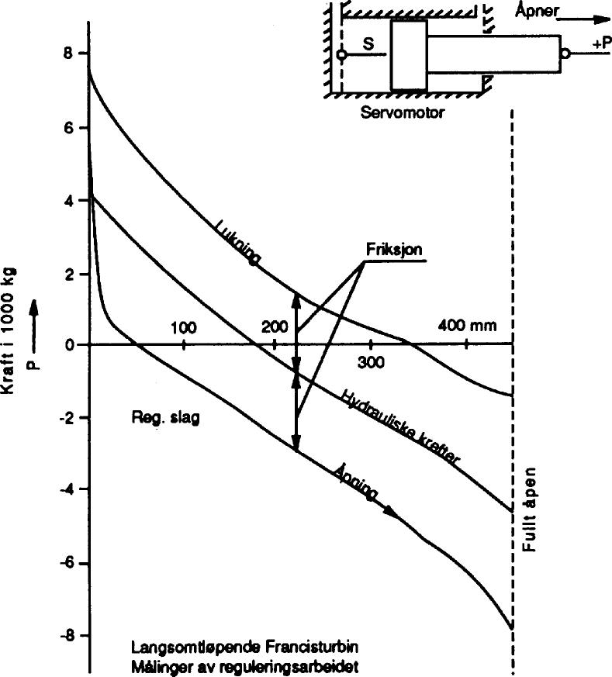
Figur 3-2 Eksempel på måling av servokrefter for en langsomtløpende Francisturbin

Friksjonskreftene, som er differansen mellom beregnet kraft for henholdsvis åpning og lukking, er tilnærmet konstant over servoslaget. Kriterier for karaktersetting baserer seg på endringer i friksjonskreftene, og er gitt i Tabell 3-20.

Tabell 3-20 Måling av servokrefter – friksjon i ledeapparat
Karakter | Kriterier for karaktersetting
1 | Økning i friksjonskreftene < 40 %
2 | Økning i friksjonskreftene > 40 %
3
4 | Tydelig formendring av resultatkurven. Kreftene på servomotorstempelet  (absoluttverdi) er større enn tilgjengelig kraft ved minste tillatte oljetrykk.

Tilstandskontrollprogram
Visuell inspeksjon av ledeskovllager og mulig lekkasje gjennom pakningene, ledeskovlarmer og lenker bør kontrolleres oftere enn hvert år.
Måling av ledeskovlklaringer bør gjentas for de samme ledeskovlene hvert år. Ledeskovler som har fått påvist ekstra slitasje bør også inkluderes. Dersom ledeskovlene har endeteninger bør alle skovlene sjekkes med hensyn på at tetningene ikke er skadet.
NDT-kontroll utføres ved hovedrevisjon når turbinen er demontert og ledeskovlene er tatt ut.
Skovlarmer bør som hovedregel demonteres for å kunne vri ledeskovlene manuelt til åpen stilling. Hvis ledeskovlene beveges med servomotoren, bør man være ekstra oppmerksom på faren for rivninger.
Tabell 3-21 Ledeapparat – Tilstandskontrollprogram
Tid | Tilstandskontroll | Referanse | Anmerkning
Årlig | Visuell inspeksjon | 3.9.1 | Skovlarm demonteres
Årlig | Måling av ledeskovlklaringer | 3.9.2 | Skovlarm demonteres
Årlig | Tetthetskontroll | 3.9.3
Årlig | Turtallsøkning ved stengt ledeapparat | 3.9.4  3.9.5
Årlig | Kontroll av forspenning | 3.9.6
Ved hoved-revisjon | NDT-kontroll | 3.9.7 | Demontasje nødvendig
Ved hoved-revisjon | Måling av servomotorkrefter | 3.9.8

Servomotor og Sikkerhetsventil

Servomotor og sikkerhetsventil komponentbeskrivelse
Hovedservomotoren består av, sylinder, stempel med stang og pakkboks med foring og pakkboksring.
Sylinderen kan være laget av stål, oppsveist eller helstøpt. Støpejern (helstøpt) servomotor er mye brukt på eldre anlegg.
Hovedservomotoren er det siste aktuator som overfører reguleringskreftene til turbinens reguleringsorgan (ledeapparat, nåler, deflektor, etc.).

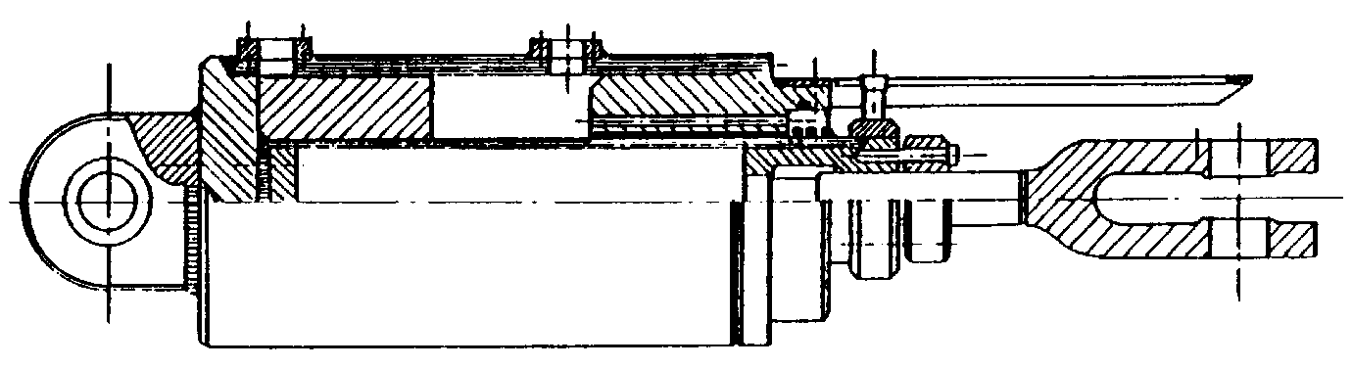
Figur 4-1 Oppbygging av typisk servomotor
Det er ofte montert en sikkerhetsventil på spiraltrommen for å avlede vannet forbi løpehjulet eller ledeapparatet. Den er normalt utformet som en ringventil, og blir kontrollert av ledeapparatbevegelsen. Dermed kan både trykkstigning og turtallsøkning kontrolleres under avslag. Vannstrømmen gjennom sikkerhetsventilen blir ledet inn i en energidreper og videre til sugerøret for turbinen.
Sikkerhetsventilen på spiraltrommen er som oftest utført med metallisk tetning. Gummiprofil er også benyttet. Sikkerhetsventilen består i hovedtrekk av støpt hus med en sylinderventil med påbygd tetning som tetter mot tetningssetet i nedre del av sikkerhetsventilhuset.
Toppen av sikkerhetsventilen er utstyrt med en hydraulisk sylinder. Det er servomotoren for ledeapparatet, eller en slaveservomotor, som styrer sikkerhetsventilen. Når servomotoren lukker raskt vil sikkerhetsventilen åpne og slippe vannet forbi uten at det går gjennom ledeapparatet. Dermed kan man redusere turtallsstigningen men likevel ha en moderat trykkstigning ved avslag.

Normal slitasje
De vanligste feilene for servosystemet er urenheter som gir økt friksjon i servomotoren, slitasje og rivninger.
Normal slitasje på sikkerhetsventilen innebærer blant annet korrosjon, fremmedlegemer, erosjon, kavitasjon, vibrasjoner eller uren olje.

Konsekvenser av slitt servomotor
Urenheter, korrosjon, mekanisk kontakt i glideflater og uheldig utforming av opplagring kan gi oljelekkasjer, ujevn åpne-/lukketid, rivninger i stempelstang, sylinder eller krombelegg, og havari av servomotor.

Konsekvenser av slitt sikkerhetsventil
Slitasje på sikkerhetsventilen kan medføre lekkasje og slitasje og skader på servosystemet.

CBETT-matrise for reguleringssystemet
CBETT-matrise for regulerings-system/ledeskovler er gitt i tabellen under.
Tabell 4-1 CBETT-matrise for servomotor og sikkerhetsventil
Komponent | Under-komponent | Skadetype | Alvorlighets-grad | Periode | Testmetode | Test-styrke
Regulerings-system | Servomotor | Løse forbindelser | 3 | M | Visuell inspeksjon | A
Regulerings-system | Servomotor | Mekanisk slitasje | 3 | M | Visuell inspeksjon | A
 |  |  |  |  | Servokrefter test | B
Regulerings-system | Servomotor | Deformasjoner | 3 | M | Visuell inspeksjon | A
 |  |  |  |  | Servokrefter test | B
Regulerings-system | Servomotor | Forskyvninger | 3 | M | Visuell inspeksjon | A
 |  |  |  |  | Servokrefter test | B
Regulerings-system | Servomotor | Lekkasje | 1 | M | Visuell inspeksjon | A
Regulerings-system | Sikkerhetsventil | Hamring | 3 | M | Visuell inspeksjon | A
Regulerings-system | Sikkerhetsventil | Korrosjon | 3 | M | Visuell inspeksjon | A
Regulerings-system | Sikkerhetsventil | Kavitasjon | 3 | M | Visuell inspeksjon | A
Regulerings-system | Sikkerhetsventil | Erosjon | 3 | W | Visuell inspeksjon | A
Regulerings-system | Sikkerhetsventil | Mekanisk slitasje | 3 | M | Visuell inspeksjon | A
 |  |  |  |  | Servokrefter test | B
Regulerings-system | Sikkerhetsventil | Utmatting | 3 | W | Penetrant | A
 |  |  |  |  | Virvelstrøm | A
Regulerings-system | Sikkerhetsventil | Lekkasje (vann) | 3 | M | Visuell inspeksjon | A
Regulerings-system | Sikkerhetsventil | Lekkasje (olje) | 3 | M | Visuell inspeksjon | A
Regulerings-system | Sikkerhetsventil | Løse forbindelser | 3 | W | Visuell inspeksjon | A
Regulerings-system | Sikkerhetsventil | Deformasjon | 3 | M | Visuell inspeksjon | A
 |  |  |  |  | Servokrefter test | B

Skadetyper

Servomotor

Løse forbindelser
Tabell 4-2 Ledeskovler– hamringsskader
Årsak | Mulige konsekvenser | Prøvemetode | Påvisning
Hamring | Økt fare for utmattingssprekker | Visuell inspeksjon [A/C] | Hamringsslag
Hamring | Deformasjoner ledeskovl | Trykkprøving på servo [B] | Økt forspenning
Hamring | Lavere virkningsgrad | Virkningsgradsmåling [C]

tekst

Mekanisk slitasje
Tabell 4-3 Ledeskovler– Korrosjon
Årsak | Mulige konsekvenser | Prøvemetode | Påvisning
Korrosjon | Økt fare for ujevn åpne-/lukketid, lekkasje og rivninger | Visuell inspeksjon [A/C]  Kontroll av åpne-/lukkeforløp [C] | Forandring i åpne-/lukkeforløp
Mekanisk kontakt i glideflater | Økt fare for rivninger, havari | Visuell inspeksjon [A/C]  Kontroll av åpne-/lukkeforløp [C] | Forandring i åpne-/lukkeforløp

Korrosjon er sjelden da komponentene er laget av korrosjonsbestandig materiale eller har korrosjonsbeskyttelse.

Deformasjoner
Tabell 4-4 Ledeskovler– Kavitasjon
Årsak | Mulige konsekvenser | Prøvemetode | Påvisning
Kavitasjon\ | Økt fare for utmattingssprekker | Visuell inspeksjon [A/C]

tekst

Forkyvninger
Tabell 4-5 Ledeskovler– Erosjon
Årsak | Mulige konsekvenser | Prøvemetode | Påvisning
Erosjon | Utett ledeapparat | Visuell inspeksjon [A/C] | Synlige tegn på matting av overflate, riper, groper, tæringer
Erosjon | Utett ledeapparat | Måling av ledeskovlklaringer | Økte ledeskovlklaringer
Erosjon | Utett ledeapparat | Tetthetskontroll ved måling av trykkfallet over omløpet på avstengningsventilen (Høytrykksmaskiner) [B] | Økt trykkdifferanse over avstengningsventilens omløp
Erosjon | Utett ledeapparat | Registrering av turbinens turtall ved stengt ledeskovler [B] | Økt turtall ved stengt ledeapparat
Erosjon | Lavere virkningsgrad | Virkningsgradsmåling C

tekst
.

Lekkasje
Tabell 4-6 Ledeskovler– Erosjon
Årsak | Mulige konsekvenser | Prøvemetode | Påvisning
Mekaniske partikler i oljen, mekanisk kontakt i glideplater, heldig utforming av opplagring | Oljelekkasje | Visuell inspeksjon av oljens farge | Misfarging av oljen
 | Oljelekkasje | Visuell inspeksjon [A] | Olje på gulv
 | Oljelekkasje | Analyse av oljens innhold [C] | Koksing av oljen

Luft i servomotor
Tabell 4-7 Ledeskovler– Erosjon
Årsak | Mulige konsekvenser | Prøvemetode | Påvisning
Luft i oljen  Feil i oljestanden på akkumulatoren som forårsaker luft i systemet  Dårlig lufting etter service eller at systemet har stått trykkløst en stund  Lekkasjer i rør og koblinger slik at luft suges inn  Lufteventilene på servomotoren fungerer ikke | Ujevnt åpne-/lukkeforløp  Dårlig regulering og mindre pendlinger  Sprengt trykksjakt | Visuell inspeksjon [A]  Åpning av lufteskruene på servomotoren [A]  Innfasingsprøver [C] | Tegn til svingninger/fjærede bevegelser av servomotor  Ujevn/fjærede regulering  Vanskelig å fase inn  Ujevnt åpne- og lukkeforløp

Luft i servomotoren kan gjøre at regulatorens funksjonsevne blir totalt forandret, lukketiden og reguleringshastigheten kan bli drastisk forkortet slik at et lastavslag kan forårsake trykkstøt som kan gi rørbrudd. Luft i servomotor/regulatorsystemet kan også medføre at regulatoren blir ustabil under drift på eget nett.

Sikkerhetsventil

Normal slitasje
Årsak | Mulige konsekvenser | Prøvemetode | Påvisning
Mekanisk kontakt i glideflater  Korrosjon  Fremmedlegemer  Erosjon/kavitasjon over sikkerhetsventilens tetninger  Erosjon/kavitasjon og skader på ventilens nedsettingsmekanisme  Vibrasjoner  Uren olje | Slipper vann forbi sikkerhetsventil  Skjæring/rivning i sylinder og stempel  Skader på sylinder og tetninger | Visuell inspeksjon [A]  Avslagsprøve [B] | Hørbare vannlekkasjer gjennom ventil ved normal drift  Tegn på slitasje/erosjon/kavitasjon  Korrosjon  Treg og ujevn løft ved avslag

Hamring
Tabell 4-8 Sikkerhetsventil– Mekanisk slitasje
Årsak | Mulige konsekvenser | Prøvemetode | Påvisning
Fremmedlegemer | Slipper vann forbi sikkerhetsventil | Visuell inspeksjon [A/C] | Hørbare vannlekkasjer

tekst

Korrosjon
Tabell 4-9 Sikkerhetsventil– Mekanisk slitasje
Årsak | Mulige konsekvenser | Prøvemetode | Påvisning
Mekanisk slitasje | Visuell inspeksjon | Visuell inspeksjon [A/C]
Mekanisk slitasje | Servotest | Trykkprøving på servo [B] | Økt friksjon i ledeapparat

tekst

Kavitasjon
Tabell 4-10 Sikkerhetsventil– Mekanisk slitasje
Årsak | Mulige konsekvenser | Prøvemetode | Påvisning
Mekanisk slitasje | Visuell inspeksjon | Visuell inspeksjon [A/C]
Mekanisk slitasje | Servotest | Trykkprøving på servo [B] | Økt friksjon i ledeapparat

tekst

Erosjon
Tabell 4-11 Sikkerhetsventil– Mekanisk slitasje
Årsak | Mulige konsekvenser | Prøvemetode | Påvisning
Mekanisk slitasje | Visuell inspeksjon | Visuell inspeksjon [A/C]
Mekanisk slitasje | Servotest | Trykkprøving på servo [B] | Økt friksjon i ledeapparat

tekst

Erosjon
Tabell 4-12 Sikkerhetsventil– Mekanisk slitasje
Årsak | Mulige konsekvenser | Prøvemetode | Påvisning
Mekanisk slitasje | Visuell inspeksjon | Visuell inspeksjon [A/C]
Mekanisk slitasje | Servotest | Trykkprøving på servo [B] | Økt friksjon i ledeapparat

tekst

Mekanisk slitasje
Tabell 4-13 Sikkerhetsventil– Mekanisk slitasje
Årsak | Mulige konsekvenser | Prøvemetode | Påvisning
Mekanisk slitasje | Visuell inspeksjon | Visuell inspeksjon [A/C]
Mekanisk slitasje | Servotest | Trykkprøving på servo [B] | Økt friksjon i ledeapparat

tekst

Utmatting
Tabell 4-14 Sikkerhetsventil– Mekanisk slitasje
Årsak | Mulige konsekvenser | Prøvemetode | Påvisning
Mekanisk slitasje | Visuell inspeksjon | Visuell inspeksjon [A/C]
Mekanisk slitasje | Servotest | Trykkprøving på servo [B] | Økt friksjon i ledeapparat

tekst

Lekkasje (vann)
Tabell 4-15 Sikkerhetsventil– Mekanisk slitasje
Årsak | Mulige konsekvenser | Prøvemetode | Påvisning
Mekanisk slitasje | Visuell inspeksjon | Visuell inspeksjon [A/C]
Mekanisk slitasje | Servotest | Trykkprøving på servo [B] | Økt friksjon i ledeapparat

tekst

Tilstandskontrollmetoder

Servosystem – Visuell inspeksjon
Slitasjen vil ha innvirkning på regulatorens funksjon, f.eks. forandringer i lukke-/åpnetider og regulerings-nøyaktighet. Slitasje som raskt han utvikle seg.
Tabell 4-16 Visuell inspeksjon – kriterier for karaktersetting
Karakter | Visuell inspeksjon – Kriterier for karaktersetting
1 | Ingen eller helt ubetydelige tegn til slitasje/mattinger
2 | Ubetydelige slitasje og mattinger som er synlige, men ikke målbare
3 | Slitasje som er målbar, som kan gi forurensninger i oljen og som kan utvikle seg til rivninger eller andre feil
4 | Betydelig slitasje som er målbar og gir forurensninger i oljen

Sikkerhetsventil – Visuell inspeksjon
Tabell 4-17 Visuell inspeksjon – kriterier for karaktersetting
Karakter | Visuell inspeksjon – Kriterier for karaktersetting
1 | Ingen eller helt ubetydelige tegn til slitasje/skader/lekkasjer
2 | Noen tegn til slitasje/skader/lekkasjer/svetting. Resultatet er noe dårligere enn i ny/nyrevidert tilstand.
3 | Utbredt slitasje/skade/lekkasje. Resultatet er noe dårligere enn i ny/nyrevidert tilstand.
4 | Tilstanden er kritisk. Tiltak må iverksettes før videre drift.

Servosystem – Tilstandskontrollprogram
Tabell 4-18 Servosystem – Tilstandskontrollprogram
Tidsintervall | Måling | Turbinen stanses ved målingen | Demontasje nødvendig
1 år | Visuell inspeksjon | X | X

Sikkerhetsventil – Tilstandskontrollprogram
Tabell 4-19 Servosystem – Tilstandskontrollprogram
Tidsintervall | Måling | Turbinen stanses ved målingen | Demontasje nødvendig
1 år | Visuell inspeksjon | X | X

